在课前准备中有告知大家：

认真学习视频、资料，完成网上共享课程中布置的作业、测试题。

第三次课

1、请大家继续学习1.6-1.9中的视频。并在sqlplus中进行操作。

2、第二次课中学习了sqlplus中执行的基本命令，接下来请大家到共享课程中学习第三章SQL Plus.ppt和翻转课堂中的第13章SQL语言基础。

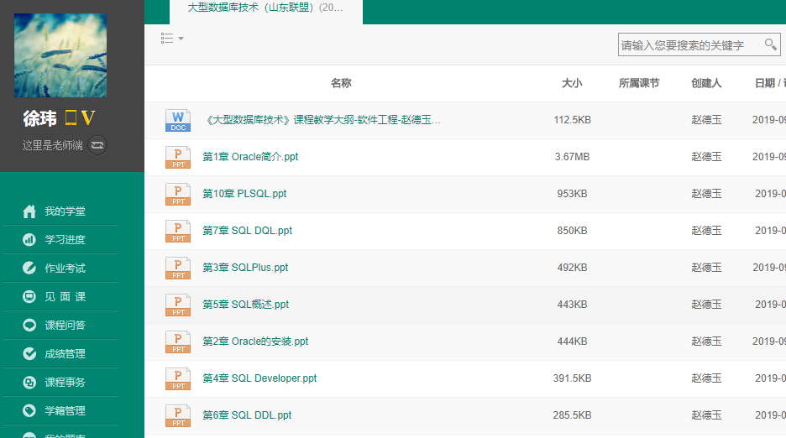

大家可以上网参看

<https://baike.baidu.com/item/SQL%2APLUS/8985197?fr=aladdin，>

<https://www.cnblogs.com/justdoitba/p/8367271.html了解并操作其他命令。>

**以下题目供大家到sqlplus环境中选做：**

（1）查询20部门的所有员工信息。

select * from emp where deptno=20

（2）查询所有工种为CLERK的员工的员工号、员工名和部门号。

select empno,ename,deptno from emp where job='CLERK'

（3）查询奖金（COMM）高于工资（SAL）的员工信息。

select * from emp where comm>sal

（4）查询奖金高于工资的20%的员工信息。

select * from emp where nvl( comm,0)>sal*0.2

（5）查询10号部门中工种为MANAGER和20部门中工种为CLERK的员工的信息。

select * from emp where job='CLERK' and deptno=20 or job='MANAGER'and deptno=10

（6）查询所有工种不是MANAGER和CLERK，且工资大于或等于2000的员工的详细信息。

select * from emp where job not in('MANAGER','CLERK') and sal>=2000

（7）查询有奖金的员工的不同工种。

select distinct job from emp where comm is not null

（8）查询所有员工工资与奖金的和。

select sal+NVL(comm,0) 总工资from emp

（9）查询没有奖金或奖金低于100的员工信息。

select * from emp where comm is null or comm<100

（10）查询各月倒数第2天入职的员工信息。

SELECT * FROM emp where hiredate=last_day(hiredate)-1

（11）查询工龄大于或等于10年的员工信息。

Select * from emp where (sysdate-hiredate)/365>=10

（12）查询员工信息，要求以首字母大写的方式显示所有员工的姓名。

Select empno,initcap(ename) from emp;

（13）查询员工名正好为6个字符的员工的信息。

Select * from emp where length(ename)=6

（14）查询员工名字中不包含字母“Ｓ”的员工。

Select * from emp where ename not like ‘%S%’

（15）查询员工姓名的第二字母为“M”的员工信息。

Select * from emp where ename like ‘_M%’;

（16）查询所有员工姓名的前三个字符。

Select empno,substr(ename,1,3) from emp;

（17）查询所有员工的姓名，如果包含字母“s”，则用“S”替换。

Select replace(ename,’s’,’S’) FROM emp

（18）查询员工的姓名和入职日期，并按入职日期从先到后进行排序。

Select ename,hiredate from emp order by hiredate

（19）显示所有员工的姓名、工种、工资和奖金，按工种降序排序，若工种相同则按工资升序排序。

Select ename,job,sal,comm from emp order by job desc, sal

（20）显示所有员工的姓名、入职的年份和月份，按入职日期所在的月份排序，若月份相同则按入职的年份排序。

Select ename,extract(year from hiredate) year ,extract(month from hiredate) month from emp order by month,year

（21）查询在2月份入职的所有员工信息。

Select * from emp where extract(month from hiredate)=2

（22）查询至少有一个员工的部门信息。

Select * from dept where exists(

select * from emp where emp.deptno=dept.deptno)

（23）查询工资比SMITH员工工资高的所有员工信息。

Select * from emp where sal>(select NVL(sal,0) from emp where ename='SMITH')

（24）查询所有员工的姓名及其直接上级的姓名。

SELECT worker.empno,worker.ename,worker.mgr ,manager.ename

FROM emp worker,emp manager where worker.mgr=manager.empno;

（25）查询入职日期早于其直接上级领导的所有员工信息。

SELECT worker.empno,worker.ename,worker.mgr,worker.hiredate ,

manager.hiredate,manager.ename  
FROM emp worker,emp manager  
where worker.mgr=manager.empno and worker.hiredate<manager.hiredate

（26）查询所有部门及其员工信息，包括那些没有员工的部门。

Select empno,ename,dname from emp right join dept on emp.deptno=dept.deptno

（27）查询所有员工及其部门信息，包括那些还不属于任何部门的员工。

Select empno,ename,dname from emp left join dept on emp.deptno=dept.deptno

（28）查询所有工种为CLERK的员工的姓名及其部门名称。

Select ename,dname from emp,dept where job=’CLERK’ and emp.deptno=dept.deptno;

（29）查询最低工资大于2500的各种工作。

Select job from emp group by job having min(sal)>2500

（30）查询平均工资低于2000的部门及其员工信息。

Select empno,ename,emp.deptno,dname From emp,dept   
Where emp.deptno=dept.deptno and emp.deptno in(   
Select deptno from emp group by deptno having avg(sal)<2000)

（31）查询在SALES部门工作的员工的姓名信息。

Select * from emp where deptno =(select deptno from dept where dname=’SALES’)

（32）查询工资高于公司平均工资的所有员工信息。

Select * from emp where sal>(select avg(sal) from emp)

（33）查询出与SMITH员工从事相同工作的所有员工信息。

Select * from emp where job IN (select job from emp where ename=’SMITH’)

（34）列出工资等于30部门中某个员工的工资的所有员工的姓名和工资。

SELECT ename,sal from emp where sal in(select sal from emp where deptno=30)

（35）查询工资高于30部门工作的所有员工的工资的员工姓名和工资。

SELECT ename,sal from emp where sal>all (select sal from emp where deptno=30)

（36）查询每个部门中的员工数量、平均工资和平均工作年限。

Select count(*),avg(sal), avg( (sysdate-hiredate)/365) from emp

（37）查询各个部门的详细信息以及部门人数、部门平均工资。

select dept.deptno,dname,loc,num,avg from dept,(select deptno,count(*) num,avg(sal) avg   
from emp group by deptno) stat  
where dept.deptno=stat.deptno

（38）查询各个部门中不同工种的最高工资。

Select deptno,job,max(sal) from emp group by deptno,job

（39）查询10号部门员工及其领导的信息。

select e.empno, e.ename, e.job, e.sal, e.comm, m.empno as mgrno, m.ename as mname, m.job as mjob, m.sal as msal, m.comm as mcomm from emp e, emp m where e.mgr=m.empno and e.deptno=10

（40）查询工资为某个部门平均工资的员工的信息。

select * from emp where sal in(select avg(sal) from emp group by deptno);

（41）查询工资高于本部门平均工资的员工的信息。

Select * from emp e where sal>(select avg(sal) from emp where deptno=e.deptno)

（42）查询工资高于本部门平均工资的员工的信息及其部门的平均工资。

select e.*, a.avgsal from emp e, (select deptno, avg(sal) as avgsal from emp group by deptno) a where e.deptno=a.deptno and e.sal>a.avgsal;

（43）查询工资高于20号部门某个员工工资的员工的信息。

select * from emp where sal>any(select sal from emp where deptno=20);

（44）统计各个工种的员工人数与平均工资。

select job, count(*) as count, avg(sal) as avgsal from emp group by job;

（45）统计每个部门中各工种的人数与平均工资。

select deptno, job, count(*) as count, avg(sal) as avgsal from emp group by rollup(deptno,job);

（46）查询工资、奖金与10号部门某员工工资、奖金都相同的员工的信息。

Select * from emp where (sal,nvl(comm,0)) in (select sal,nvl(comm,0) from emp where deptno=10)

（47）查询部门人数大于5的部门的员工信息。

select * from emp where deptno in(select deptno from emp group by deptno having count(*)>5);

（48）查询所有员工工资都大于2000的部门的信息。

Select * from dept where deptno in (

Select deptno from emp group by deptno having min(sal)>2000);

（49）查询所有员工工资都大于2000的部门的信息及其员工信息。

select e.*,d.dname,d.loc from dept d,emp e where e.deptno=d.deptno and d.deptno in(select deptno from emp group by deptno having min(sal)>2000);

（50）查询所有员工工资都在2000～3000之间的部门的信息。

Select * from dept where deptno in (  
Select deptno from emp group by deptno having min(sal)>2000 and  
max(sal)<3000)

（51）查询有工资在2000～3000之间的员工所在部门的员工信息。

select e.*,d.dname,d.loc from dept d,emp e where e.deptno=d.deptno and d.deptno in(select distinct deptno from emp where sal between 2000 and 3000);

（52）查询人数最多的部门信息。

Select deptno from emp group by deptno having count(*)>=all(  
select count(*) from emp group by deptno)

（53）查询30号部门中工资排序前3名的员工信息。

select * from (  
select * from emp where deptno=30 order by sal desc)   
where rownum<=3

（54）查询所有员工中工资排序在5到10名之间的员工信息。

select * from   
(select rownum id,empno,ename,sal from   
(select * from emp where sal is not null order by sal desc) x)y  
where id between 5 and 10

（55）向emp表中插入一条记录，员工号为1357，员工名字为oracle，工资为2050，部门号为20，入职日期为2002年5月10日。

Insert into emp(empno, ename, job, mgr, hiredate, sal, comm, deptno) values(1357, ’oracle’, null, null, to_date(‘2002-5-10’,’yyyy-mm-dd’), 2050, null, 20);

（56）向emp表中插入一个记录，其员工名为FAN ，员工号为8000，其他信息与SMITH员工的信息相同。

insert into emp select 8000, 'FAN', job, mgr, hiredate,sal,comm,deptno from emp where ename='SMITH';

（57）将各部门员工的工资修改为该员工所在部门平均工资加1000。

update emp e1 set sal=1000+(select avg(sal) from emp where deptno=e1.deptno);